LOGROS INSTITUCIONALES

No. | Logro institucional
1 | Se coordinaron reuniones de trabajo con autoridades de la embajada de La India, en el marco del proyecto de “Oasis de Turismo” cuyo objetivo principal es la reactivación económica de los habitantes del departamento de Sacatepéquez, quienes fueron afectados durante la pandemia por COVID-19
2 | Se coordinaron acciones en materia de seguridad, con el fin de resguardar la integridad física y patrimonial de los habitantes del departamento de Sacatepéquez, las coordinaciones fueron realizadas en conjunto con la Comisaría 74 de la Policía Nacional Civil, personal de la DEIC, el Ministerio Público y Ejército de Guatemala.
3 | Se apoyó la coordinación logística en materia de seguridad, durante la realización del “Festival de las Flores” realizado durante el mes de noviembre en la ciudad de La Antigua Guatemala, teniendo como resultado el haber garantizado la seguridad de los visitantes nacionales y extranjeros.
4 | Se apoyó el proceso elecciones de representantes titulares y suplentes que integrarán el Consejo Departamental de Desarrollo -CODEDE- de Sacatepéquez. Para lo cual la Gobernación propició el uso de sus instalaciones, así como la socialización de las convocatorias respectivas.
5 | Se llevó a cabo la Tercera Reunión de la Gira Presidencial 2022, misma que fue presidida por el Presidente de la República de Guatemala, Secretario de Coordinación Ejecutiva de la Presidencia, Ministros y Secretarios de Estado, con el objetivo principal de presentar un informe de resultados a las solicitudes y compromisos presidenciales.
6 | Se apoyó el proceso de formación de nuevos agentes de la Policía Municipal y Policía Municipal de Tránsito del municipio de Ciudad Vieja y La Antigua Guatemala, brindándoles a los nuevos agentes capacitaciones en temas legales y de tránsito que permitan el buen desempeño de sus funciones.
7 | Se gestionó por medio de la Coordinadora Departamental para la Reducción de Desastres -CODRED- y el Viceministerio de Seguridad Alimentario y Nutricional -VISAN- del Ministerio de Agricultura Ganadería y Alimentación -MAGA-, la entrega de alimentos a familias del Departamento de Sacatepéquez, que sufrieron afectación en cultivos derivado a la temporada de lluvias.
8 | Se atendió a beneficiarios que realizaron diferentes trámites requeridos del beneficio que otorga el estado a los jubilados y pensionados de la Oficina Nacional de Servicio Civil -ONSEC-.
9 | Se conformó la “Mesa Técnica de Seguridad y Justicia” del departamento de Sacatepéquez, con la participación de Organismo Judicial, Ministerio Público, Procuraduría General de la Nación, con el objetivo de coordinar estrategias que den como resultado la aplicación de justicia.
10 | Se apoyó el proceso de apertura de oficinas municipales de turismo en 4 municipalidades del Departamento de Sacatepéquez, con el objetivo de promover los atractivos turísticos en cada municipio y brindar atención de calidad a los turistas y visitantes

MATERIAL ILUSTRATIVO DE LOS LOGRO CONSOLIDADOS

Las fotografías a continuación descritas corresponden al Logro que se identifica con el numeral izquierdo, mismos que son detallados en la matriz anterior.

Logro No. | Fotografías
1 | 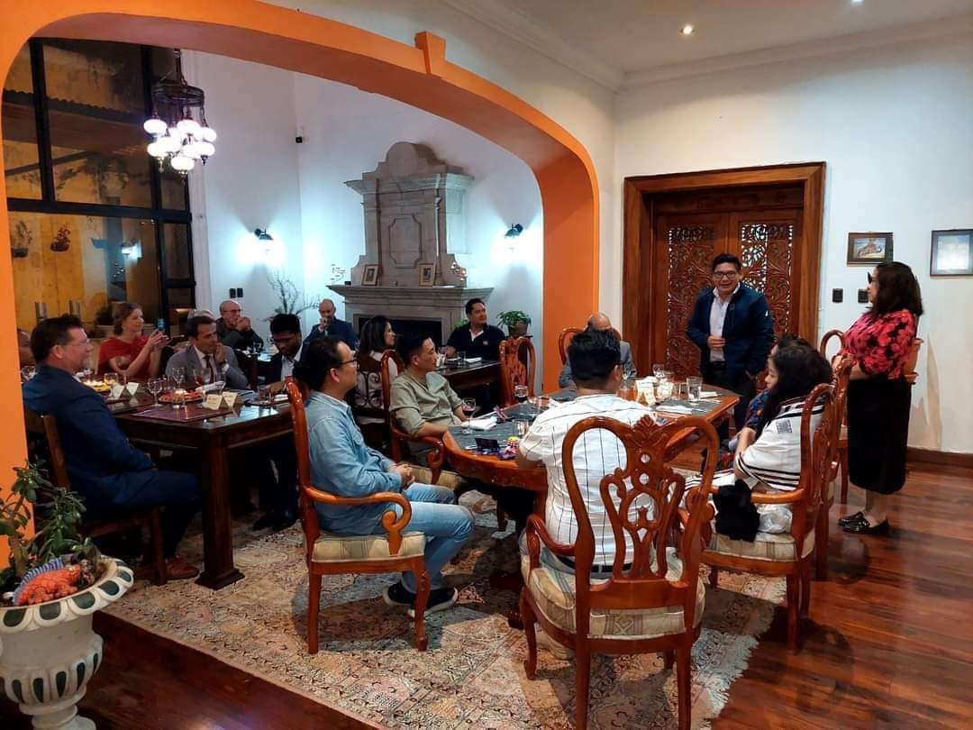
2 | 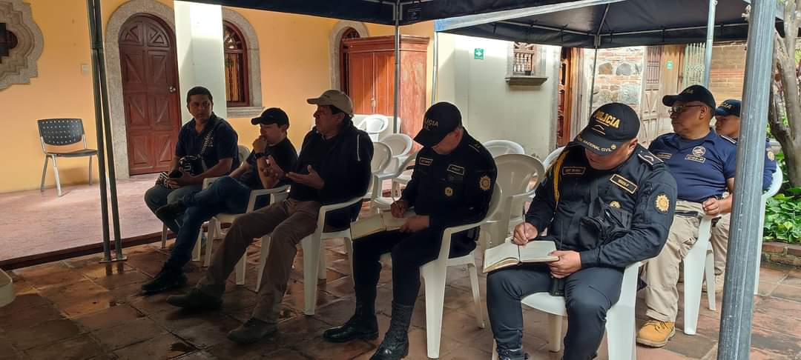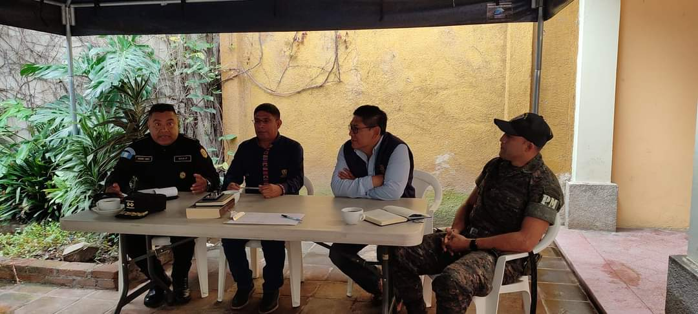
3 | 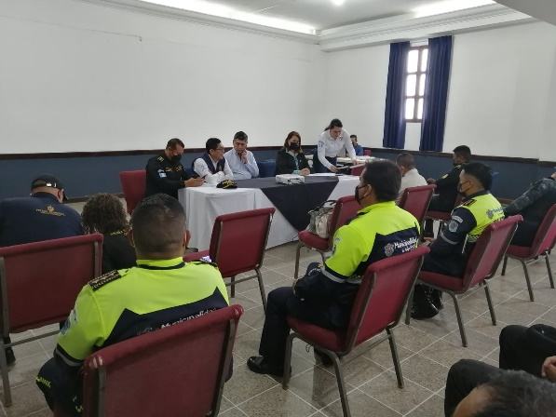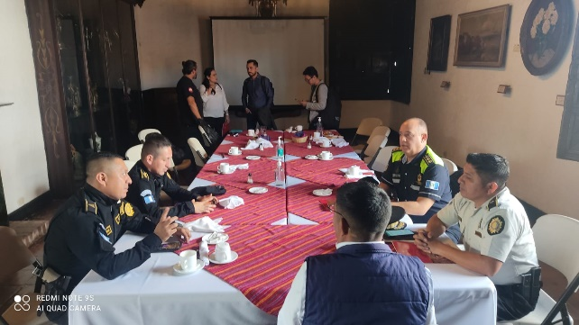
4 | 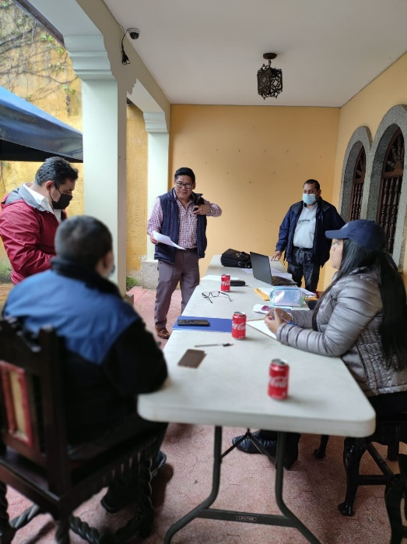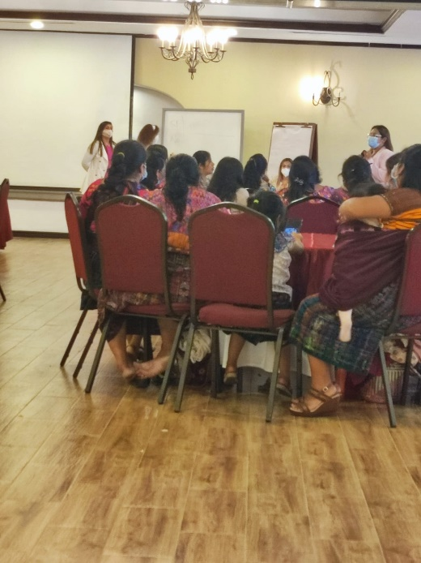
5 | 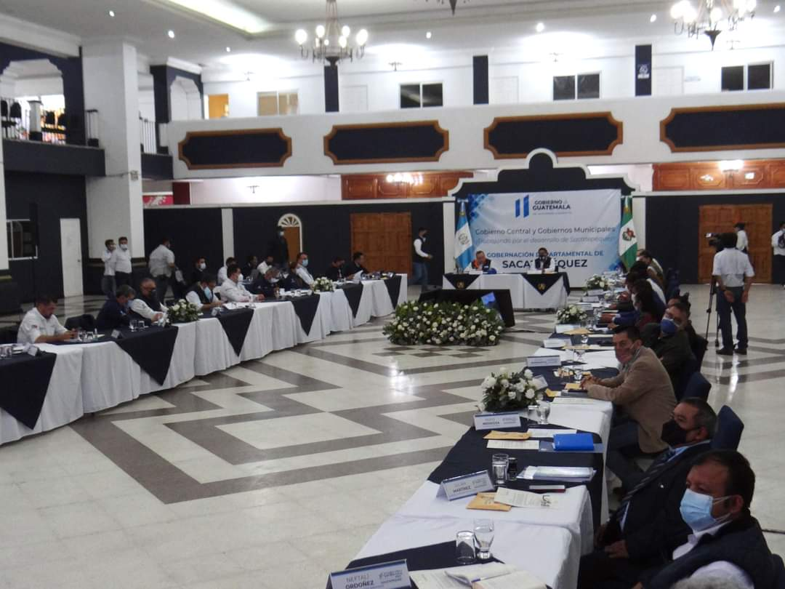
6 | 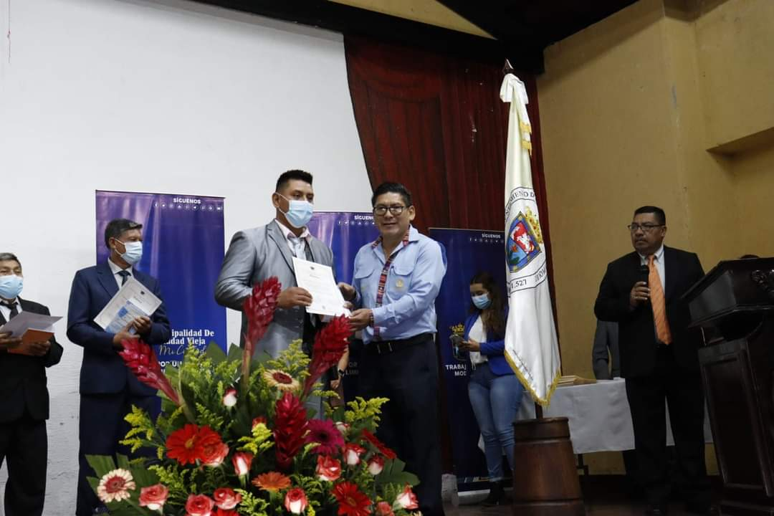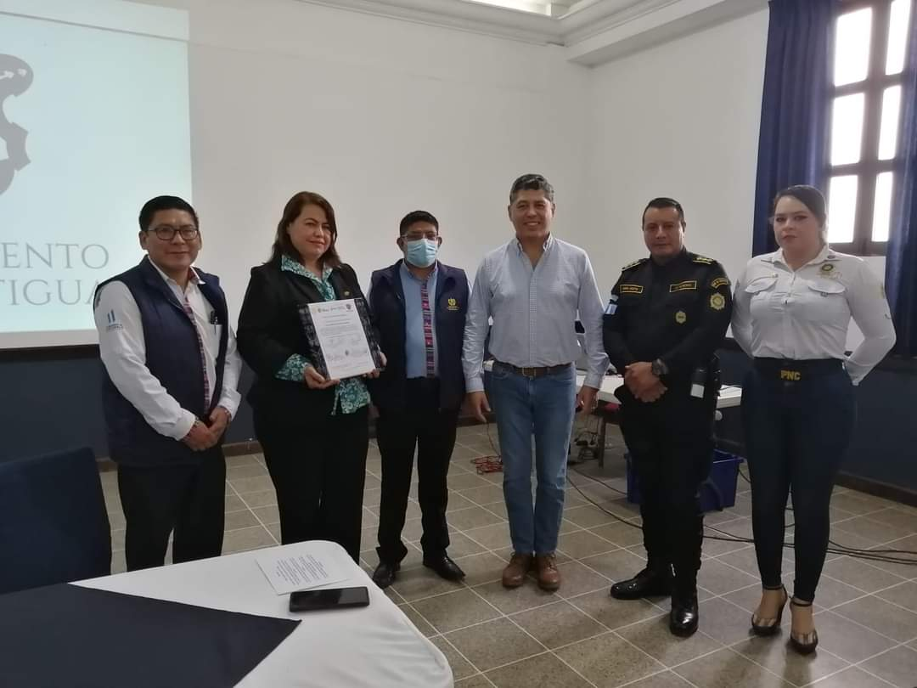
7 | 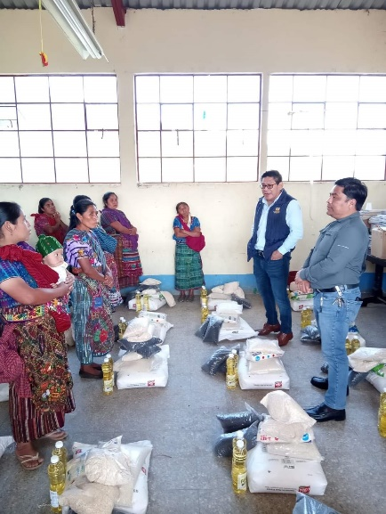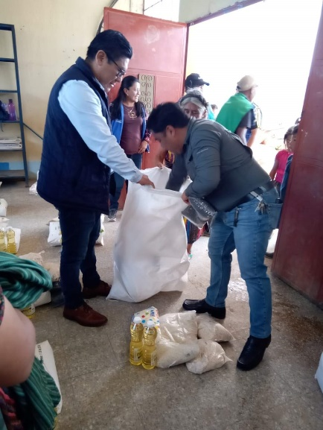
8 | 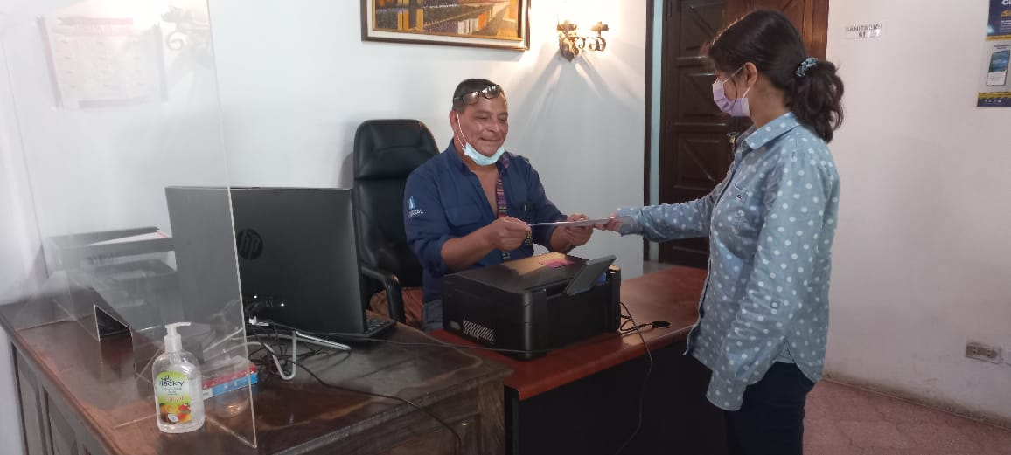
9 | 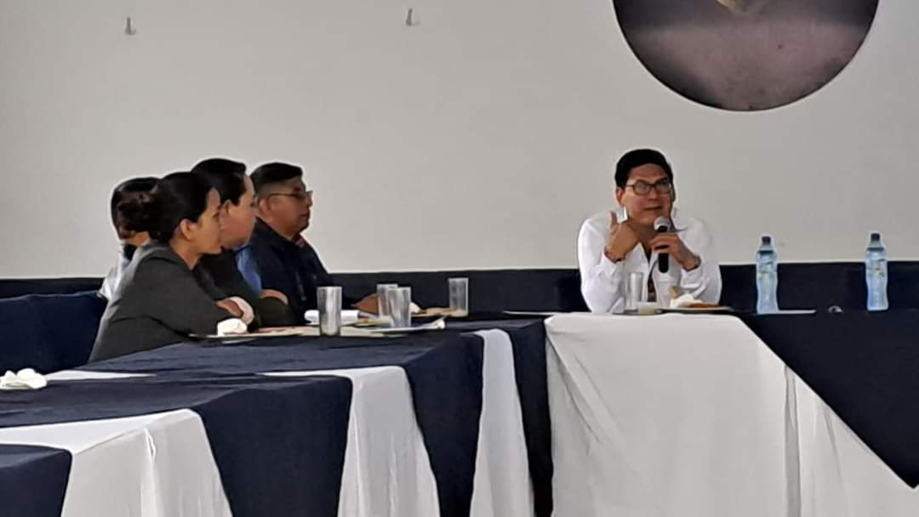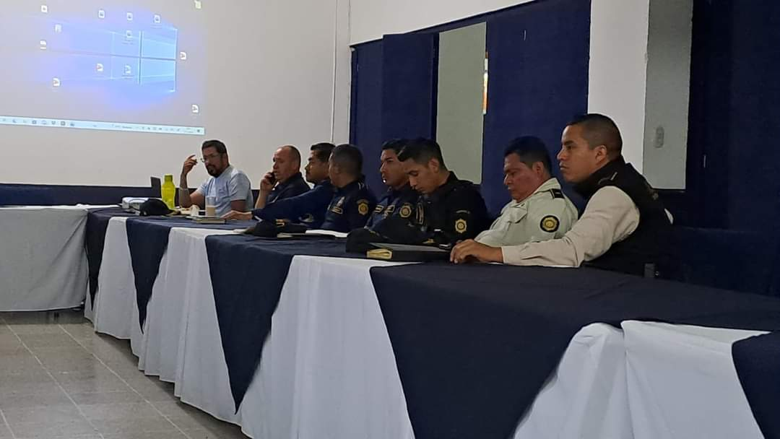
10 | 